姓名 | 李煜峰
学号 | 2016210760

实验成绩

华中师范大学计算机科学系
实 验 报 告 书

实验题目： 内存页面淘汰算法

课程名称： 操作系统

主讲教师： 叶俊民 教授
辅导教师：
班 级：
实验时间： 2018.12.1

- 实验目的：
- 研究OPT、FIFO页面淘汰算法和LRU页面淘汰熟练使用各种策略描述的过程
- 掌握各种算法的优缺点
4、提高理论和实践结合的能力

二、实验内容：
1.针对一个页框，设计实验数据，以OPT算法为参考，分别实现FIFO页面淘汰算法和LRU页面淘汰算法，并对比这两类算法针对同一批实验数据的缺页次数情况。
2.对页框大小进行设置（如k=2，或者k=3，或者k=4），针对FIFO页面淘汰算法，对比该算法针对同一批实验数据的缺页次数情况。
3.对页框大小进行设置（如k=2，或者k=3，或者k=4），针对LRU页面淘汰算法，对比该算法针对同一批实验数据的缺页次数情况。
三、实验环境：
实践平台：Windows
编写环境：Intellij IDEA
编译器： jdk-11.0
四、实验设计原理
1.OPT算法：置换最久访问的页面，采用java的indexof（）置换indexof值最大的页
2.FIFO算法：置换最先进的页面
3.LRU算法：置换最少使用页面
五、实验详细实现过程与算法流程
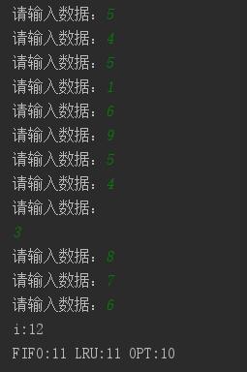
六、实验调试与结果分析（问题的发现、分析、解决方案与创新）
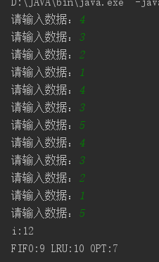
七、源程序（加注释）

八、实验结果分析

九、实验改进意见与建议
OPT算法置换页如果最后没有找到相同的输入。会替换掉会出现的输入页。（已改进）

